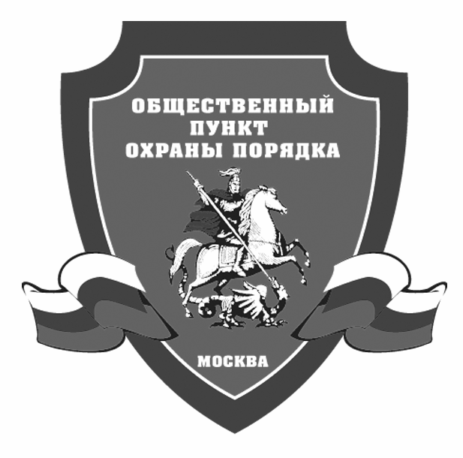
ГОСУДАРСТВЕННОЕ КАЗЕННОЕ УЧРЕЖДЕНИЕ ГОРОДА МОСКВЫ
«МОСКОВСКИЙ ГОРОДСКОЙ СОВЕТ ОБЩЕСТВЕННЫХ ПУНКТОВ ОХРАНЫ ПОРЯДКА»
СОВЕТ
ОБЩЕСТВЕННОГО ПУНКТА ОХРАНЫ ПОРЯДКА РАЙОНА СЕВЕРНОЕ МЕДВЕДКОВО
СЕВЕРО-ВОСТОЧНОГО АДМИНИСТРАТИВНОГО ОКРУГА
ГОРОДА МОСКВЫ
127282, Москва, Студеный пр-д д. 14
тел. (499) 476-79-13

Отчет о результатах деятельности ОПОП района Северное Медведково
Северо-Восточного административного округа по выполнению мероприятий Государственной программы города Москвы
«Безопасный город» за 2019 год

Государственной программой города Москвы "Безопасный город" поставлены серьезные задачи - обеспечить личную безопасность жителей крупного мегаполиса, неприкосновенность их собственности, охрану общественного порядка. Правительство столицы призывает активных граждан, старших по домам и подъездам, товарищества собственников жилья, всех столичных жителей к активному участию в наведении правопорядка, проявлять бдительность к посторонним лицам.
Советы ОПОП на постоянной основе работают с жителями района, которые приходят со своими предложениями, проблемами, жалобами. Они являются тем индикатором, который показывает состояние общественной безопасности в жилом секторе.
Основная роль в поддержании общественного порядка отведена сотрудникам полиции, но их деятельность без поддержки населения невозможна. В связи с этим общественные пункты охраны порядка взаимодействуют с наиболее ответственными и активными жителями, привлекая их в повседневную деятельность для улучшения качества жизни в районе.
В 2019 году в общественные пункты охраны порядка района Северное Медведково всего поступило 782 заявлений и обращений от граждан, 42 коллективные жалобы, проведено 4846 мероприятий по вопросам обеспечения общественного порядка, личной безопасности граждан, охраны их собственности и профилактики правонарушений.
По результатам рассмотрения поступившей информации (в т.ч. по обращениям граждан) направлено более 636 писем (в том числе в органы государственной власти), приняты решения о возбуждении 8 уголовных дел и 218 дел об административных правонарушениях, разработано и направлено 41 предложений по укреплению общественного порядка в органы государственной власти. С применением камер городской системы наблюдения района выявлены 84 различных нарушений в сфере ЖКХ, вся информация направлена в ГБУ «Жилищник» района, для устранения замечаний.
Большое внимание уделяется вопросам охраны общественного порядка с привлечением МГШ НД к совместному патрулированию. В 2019г. председателями было направлено в ОМВД и реализовано 28 заявки, в результате которых составлено 8 административных протоколов.
Во время проведения приёма граждан, а также во время обхода территории, устанавливаются доверительные отношения с жителями с целью выявления возможных мест распространения наркотических и психотропных веществ и лиц, употребляющих данные вещества.
Ежегодно в районе проводится антинаркотическая акция «Мак» с целью привлечения жителей, общественности, в том числе актива жилищных объединений граждан к участию в противодействии незаконному обороту наркотиков; оказание населению необходимой консультативной и психологической помощи по вопросам лечения и реабилитации наркозависимых лиц.
В результате проведения профилактических мероприятий и сведений, полученных от жителей, поступило 109 сообщений о фактах реализации, употребления и рекламы (спайсы) наркотических средств, информация была направлена в ОМВД РФ, управу района и ГБУ «Жилищник». Возбуждено 1 уголовное дело по ст. 228 УК РФ (незаконное изготовление и сбыт наркотиков или психотропных веществ), 1 дело об административном правонарушении по ст.6.9, ч.1 КоАП РФ за потребление наркотических средств или психотропных веществ без назначения врача.
В 2019 году в советы ОПОП района обратились 273 гражданина по фактам нарушения миграционного законодательства, 180 информации направлены в ОМВД района Северное Медведково. Возбуждено 153 дел об административном правонарушении и 4 уголовных дела по ст. 322 УК РФ за фиктивную постановку на учет иностранного гражданина по месту пребывания в жилом помещении в РФ.
Кроме этого, в результате работы с заявлениями граждан, обратившимся на портал Правительства Москвы "Наш город" по проблемной теме "Незаконные мигранты", совместно с УУП проведены проверки и составлено 12 административных протокола по ст. 18.8 КоАП РФ за нарушение иностранным гражданином или лицом без гражданства правил въезда в Российскую Федерацию либо режима пребывания (проживания) в Российской Федерации.
Проводилась работа по выявлению и пресечению правонарушений в сфере благоустройства и санитарное состояние района одном из приоритетных направлений работы председателей советов ОПОП.
Всего за 2019 г. выявлено 232 нарушений в этой сфере, по которым направлено 232 информации в учреждения ЖКХ.
Постоянная работа проводится председателями советов ОПОП по антитеррористической безопасности:
- это выявление брошенного автотранспорта. Такие транспортные средства нередко являются местом обитания асоциальных элементов, а, значит, представляют условия для совершения различного рода правонарушений, эпидемиологическую и террористическую угрозу. Кроме того, как правило, фактически бесхозные авто нередко становятся очагами антисанитарии - они сами и прилегающая к ним территория иногда завалены бытовым мусором и в таком виде становятся пожароопасными объектами. С начала 2019 года, по информации председателей советов ОПОП в управу и ОМВД, направлена информация по 7 БРТС, по каждой автомашине принято решение, на постоянной основе проводится проверка чердаков, подвалов и технических помещений в 2019г. выявлено более 389 фактов не опечатанных или не закрытых дверей, информация направлена в ГБУ «Жилищник».
Организовано участие председателей советов ОПОП в выявлении и проверке совместно с участковыми уполномоченными полиции фактов сдачи физическими лицами жилых помещений в аренду (поднаем).
В 2019г. председателями советов ОПОП было выявлено и внесено в систему информационного взаимодействия ОПОП 526 квартир, сдаваемых в наем (аренду), проверено совместно с УУП ОМВД РФ и направлено в ИФНС пакет документов на 58 собственников квартир. Хочется отметить, что в этом году УУП совместно с председателями ОПОП только в I квартале 2020г. проверено и направлено в ИФНС уже 38 квартир.
Активное участие председатели советов ОПОП приняли в проведении призывной кампании совместно с управой района, депутатами и ОМСВД РФ по району. Самостоятельно и совместно с членами ОПОП разносились и вручались по квартирам повестки, обзванивались по телефону и приглашались в ОВК призывники.
Председателями советов ОПОП совместно с УУП ОМВД РФ и членами ОПОП проводились профилактические беседы с гражданами пенсионного возраста, инвалидами, одиноко проживающими и малоимущими гражданами. Беседы проводились с целью предупреждения в отношении них мошеннических действий со стороны лиц цыганской народности, а также иных граждан под видом работников социальной сферы, распространителей биологически активных добавок, лекарственных средств и др.
В летний период при совместном патрулировании председателями советов ОПОП и УУП ОМВД РФ территории проводились профилактические беседы с жильцами домов о мерах по предотвращению квартирных краж, о бережном и внимательном отношении к газовому оборудованию. Разъяснялись преимущества постановки квартир на пульт централизованной охраны, особое внимание уделялось дачникам и людям, часто уезжающим в командировки.
С целью решения задач по профилактике бытового пьянства, советом ОПОП совместно с сотрудниками ОМВД проводились профилактические беседы с лицами, употребляющие спиртные напитки и состоящие на профилактическом учете в ОМВД, и членами их семей, для оказания психологической помощи и направления их в медицинские учреждения для лечения от алкогольной зависимости, давались рекомендации по взаимодействию с Фондом обслуживания Анонимных Алкоголиков.

В целях совершенствования работы ОПОП в 2020г. необходимо:
- продолжить работу в жилом секторе, с целью выявления квартир, сдающихся в аренду и квартир, в которых происходят различные правонарушения (притоны, незаконная аренда, проживание мигрантов и т.д.);
- систематически проводить работу по террористической безопасности (проверка чердаков-подвалов, запорных устройств, БРТС и др.);
- организовать работу советов ОПОП по реализации программы "Мой район" в части обеспечения безопасности и правопорядка, а также по благоустройству территории в соответствии с пожеланиями жителей района.

Председатель совета ОПОП
района Северное Медведково Ю.А. Почивалов

